

**DESARROLLO DE SOFTWARE FRONTEND I**

**ESPINOSA MARTINEZ CARLOS LEONEL**

**Aarón Hernández García**

**2.1 Práctica de CV**

1.- Código en HTML:

**27/09/2024**

**PÉREZ JUÁR HERNANDEZ GARCIA**

**1.2 APLICACIONES DE LA DISTRIBUCIÓN NORMAL**

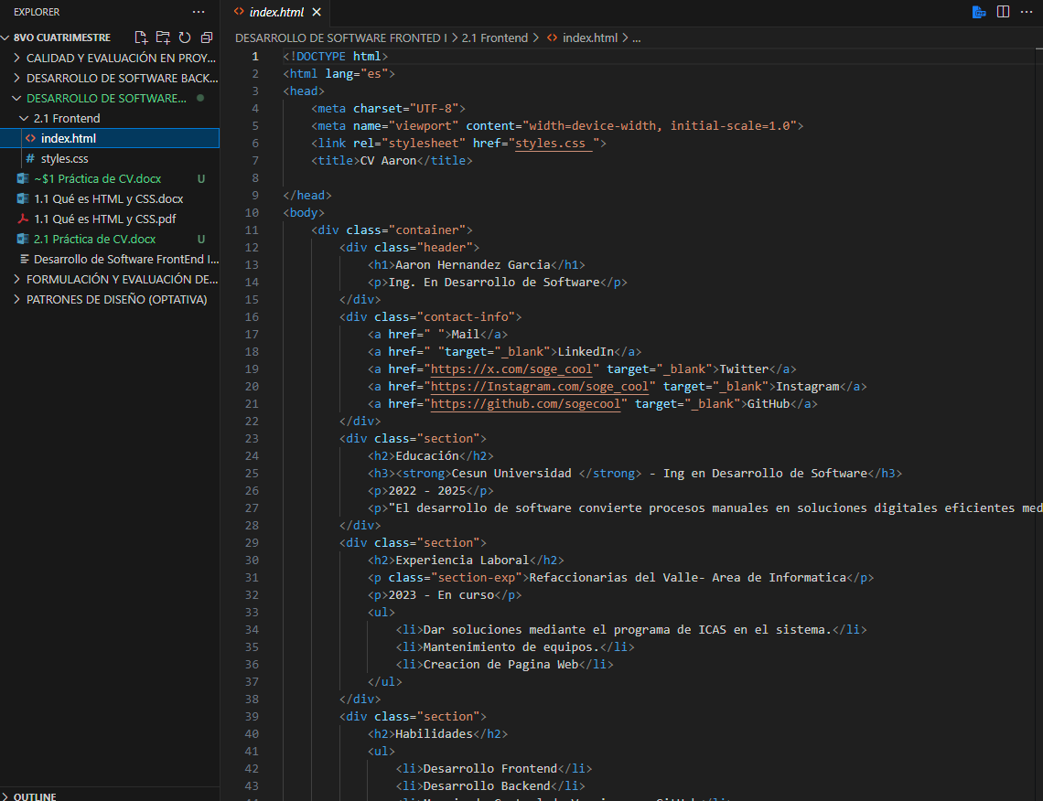

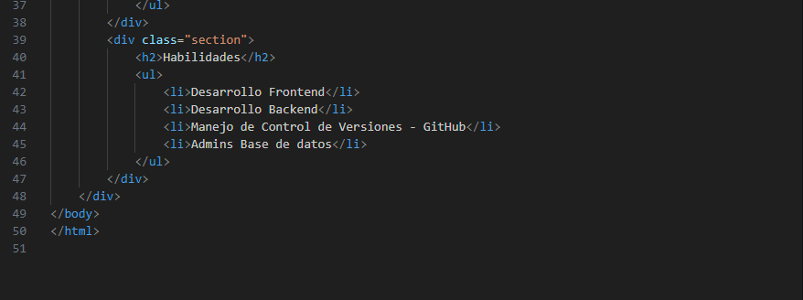

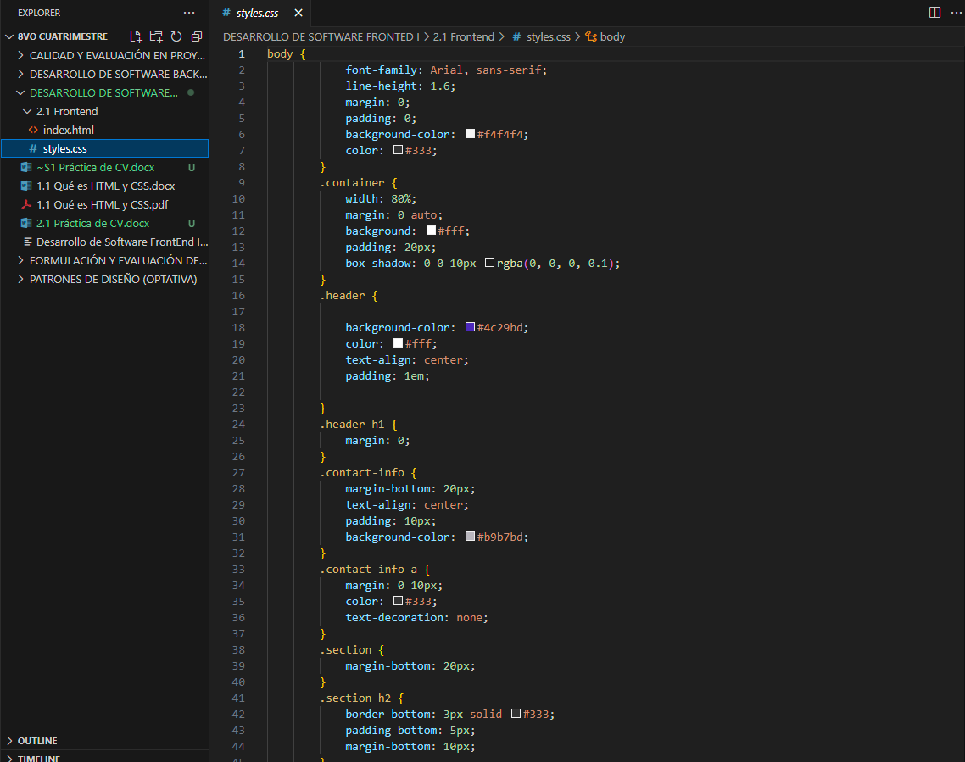2.- Código en CSS:

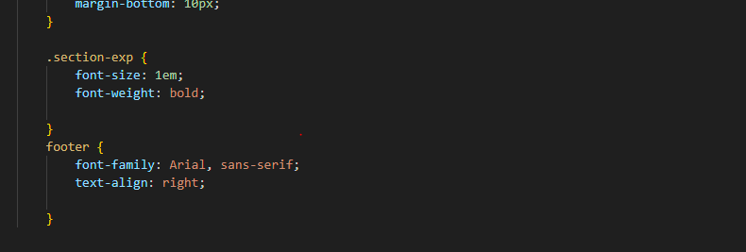

2.- CV en la Práctica:

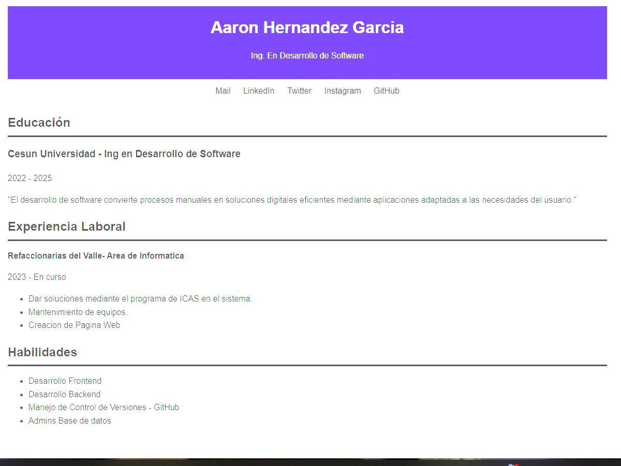

Lo aprendido con este Práctica:

* **HTML**: A estructurar un currículum con etiquetas como header, section, ul, y footer, organizando contenido de manera clara y semántica.
* **CSS**: A aplicar estilos visuales como colores, márgenes, bordes y tipografía, mejorando la presentación del currículum.
* **Diseño Web**: A crear una página web básica, presentable y adaptable para mostrar información personal y profesional.